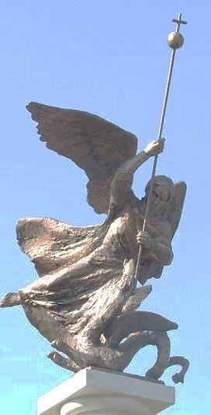**a Szent Antal Kórus egyházzenei hangversenye**

**2018. szeptember 29-én**

**a Szent Főangyalok Ünnepén a**

**Pasaréti Ferences Templomban**

**19.30 órai kezdettel**

**Liszt Ferenc (1811 – 1886):**

**a) Válogatás egyházi kórusműveiből**

**b)„Beati pauperes spiritu…”– (’Boldogság – mondások’)**

**részlet a Krisztus Oratórium-ból,**

**szólót énekel Hausenblasz Máté**

**orgonán közreműködik: Czékus Jób**

**2. Orbán György (sz.1947):**

**Pannonhalmi Mise (1996)**

**közreműködik: a Sinfonietta Hungarica**

**vezényel: Déri András**



**a koncert létrejöttét a Nemzeti Kulturális Alap és magánszemélyek támogatták**